МІНІСТЕРСТВО ОСВІТИ І НАУКИ УКРАЇНИ

НАЦІОНАЛЬНОМУ УНІВЕРСИТЕТІ “ЛЬВІВСЬКА ПОЛІТЕХНІКА”

Кафедра систем штучного інтелекту

**Лабораторні роботи № 1**

з дисципліни

«Організація баз даних та знань»

Виконав:

студент групи КН-208

Келемен С. Й.

**Викладач:**

Мельникова Н. І.

Львів – 2019 р

**Тема**: проектування баз даних.

**Мета**: визначити предметну область бази даних, визначити об’єкти, що підлягають представленню в базі даних, побудувати формалізований опис об’єктів, визначити первинні та зовнішні ключі, побудувати контекстну діаграму предметної області.

*Контекстна діаграма*

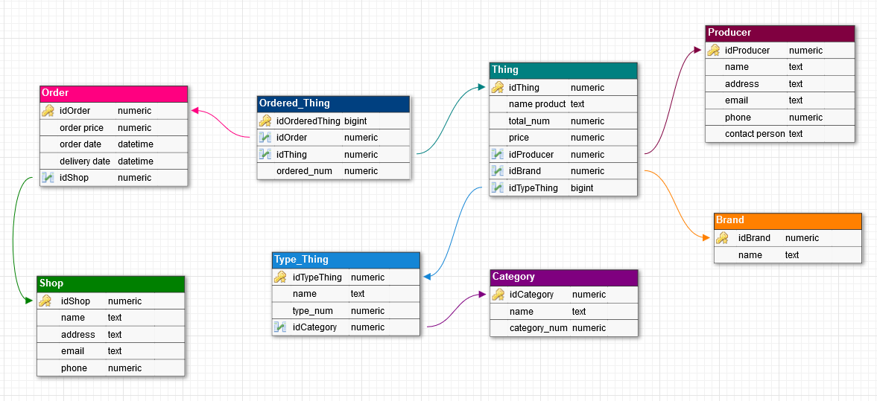

**Висновок**

На цій лабораторній роботі було спроектовано контекстну діаграму бази даних для системи постачання товарів від постачальника до магазину. Зокрема, створено таблиці відношень, які містять атрибути, первинні та зовнішні ключі, що виражають зв’язки між поданими таблицями.